Dede Rizal Mustofa

Adi Pratama F

IF-B

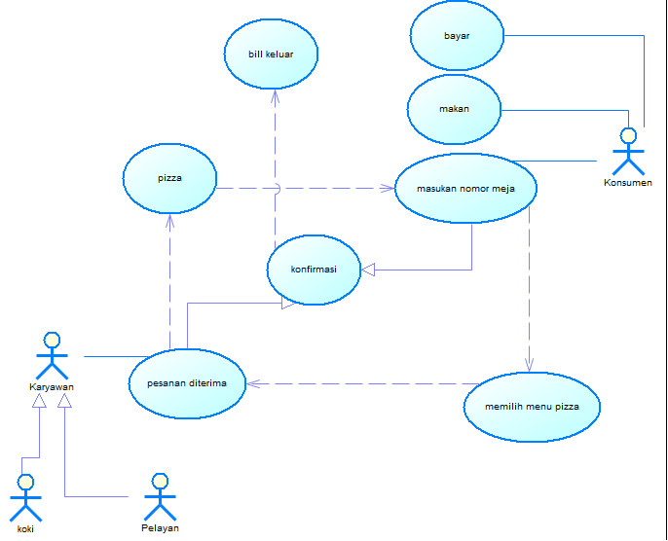

1. **Usecase Masukan Nomor Meja**

|  |  |  |
| --- | --- | --- |
| **Nomor** | 001 | |
| **Nama** | Penginputan nomor meja | |
| **Tujuan** | Proses ini digunakan untuk mengetahui letak/posisi pemesan berada. | |
| **Deskripsi** | Use case ini menggambarkan proses penginputan nomor meja pemesan, proses ini akan menjadi acuan pelayan untuk mengantarkan pizza yang di pesan. | |
| **Aktor** | Konsumen | |
| **Pre Kondisi** | Aktor telah masuk kehalaman dashboard | |
| **Skenario Utama** | | |
| **Aksi Aktor** | | **Reaksi Sistem** |
| 1. Aktor masuk kehalaman penginputan nomor meja | |  |
| 1. Aktor mengisi form nomor meja, sesuai dengan nomor yang tertera di meja masing-masing | |  |
|  | | 1. Aplikasi menyimpan nomor meja. |
|  | | 1. Nomor meja berhasil di carter. |
| **Skenario Alternatif** | | |
| **Post Kondisi** | Nomor meja berhasil di carter/di isi | |

1. **Usecase Memilih Menu Pizza**

|  |  |  |
| --- | --- | --- |
| **Nomor** | 002 | |
| **Nama** | Pemilihan menu pizza | |
| **Tujuan** | Proses ini digunakan untuk memilih pizza yang akan di pesan. | |
| **Deskripsi** | Use case ini menggambarkan proses pemilihan menu pizza yang tersedia. | |
| **Aktor** | Konsumen | |
| **Pre Kondisi** | Aktor telah masuk kehalaman dashboard | |
| **Skenario Utama** | | |
| **Aksi Aktor** | | **Reaksi Sistem** |
| 1. Aktor masuk kehalaman pemilihan menu pizza | |  |
| 1. Aktor memilih pizza yang di sediakan oleh sistem. | |  |
|  | | 1. Aplikasi menyimpan pizza yang di pilih. |
|  | | 1. Pizza berhasil di pilih. |
| **Skenario Alternatif** | | |
| **Post Kondisi** | Pizza berhasil di pilih. | |

1. **Usecase Pesan Diterima**

|  |  |  |
| --- | --- | --- |
| **Nomor** | 003 | |
| **Nama** | Pemesanan pizza | |
| **Tujuan** | Proses ini digunakan untuk menginformasikan pesanan kepada karyawan. | |
| **Deskripsi** | Use case ini menggambarkan proses pesanan dari konnsumen yang ditujukan kepada karyawan yang kemudian akan di proses. | |
| **Aktor** | Karyawan | |
| **Pre Kondisi** | Aktor telah masuk kehalaman dashboard | |
| **Skenario Utama** | | |
| **Aksi Aktor** | | **Reaksi Sistem** |
| 1. Karyawan masuk kehalaman pemesanan pizza | |  |
| 1. Karyawan melihat pesanan dari konsumen | |  |
|  | | 1. Aplikasi menyimpan pizza yang di pilih. |
|  | | 1. Pizza berhasil di pilih. |
| **Skenario Alternatif** | | |
| **Post Kondisi** | Pesanan di konfirmasi. | |

1. **Usecase Konfirmasi**

|  |  |  |
| --- | --- | --- |
| **Nomor** | 004 | |
| **Nama** | Konfirmasi | |
| **Tujuan** | Proses ini digunakan untuk menginformasikan ketersediaan pesanan kepada konsumen. | |
| **Deskripsi** | Use case ini menggambarkan proses penginformasian ketersedian pesanan dari karyawan kepada konsumen | |
| **Aktor** | Karyawan | |
| **Pre Kondisi** | Aktor telah masuk kehalaman dashboard | |
| **Skenario Utama** | | |
| **Aksi Aktor** | | **Reaksi Sistem** |
| 1. Karyawan masuk kehalaman konfirmasi pizza. | |  |
| 1. Karyawan mengonfirmasikan ketersedian pesanan. | |  |
|  | | 1. Aplikasi menyimpan informasi pesanan. |
|  | | 1. informasi berhasil disampaikan |
| **Skenario Alternatif** | | |
| **Post Kondisi** | Pesanan berhasil di konfirmasi. | |

1. **Usecase Bill Keluar**

|  |  |  |
| --- | --- | --- |
| **Nomor** | 005 | |
| **Nama** | Bill Keluar | |
| **Tujuan** | Proses ini digunakan untuk menginformasikan harga pizza yang harus dibayar. | |
| **Deskripsi** | Use case ini menggambarkan proses penginformasian harga pizza yang telah dipilih sebelumnya, apabila pizza yang dipesan tersedia maka harga muncul dan apabila tidak ada hargapun tidak muncul. | |
| **Aktor** | Karyawan | |
| **Pre Kondisi** | Aktor telah masuk kehalaman dashboard | |
| **Skenario Utama** | | |
| **Aksi Aktor** | | **Reaksi Sistem** |
| 1. Karyawan masuk kehalaman bill | |  |
| 1. Karyawan memasukan harga pizza | |  |
|  | | 1. Aplikasi menyimpan harga pizza. |
|  | | 1. Harga pizza berhasil di munculkan. |
| **Skenario Alternatif** | | |
| **Post Kondisi** | Harga pizza berhasil disampaikan | |

1. **Usecase Pizza**

|  |  |  |
| --- | --- | --- |
| **Nomor** | 006 | |
| **Nama** | Pemesanan pizza | |
| **Tujuan** | Proses ini digunakan untuk mengantarkan pesanan pizza. | |
| **Deskripsi** | Use case ini menggambarkan proses pengantaran pizza yang telah di pesan ke nomor meja yang telah di input oleh konsumen sebelumnya. | |
| **Aktor** | Karyawan | |
| **Pre Kondisi** | Aktor telah masuk kehalaman dashboard | |
| **Skenario Utama** | | |
| **Aksi Aktor** | | **Reaksi Sistem** |
| 1. Karyawan masuk kehalaman pizza | |  |
| 1. Karyawan mengantarkan pizza ke nomor meja. | |  |
|  | | 1. Aplikasi menyimpan pizza yang akan diantar |
|  | | 1. Pizza berhasil diantar |
| **Skenario Alternatif** | | |
| **Post Kondisi** | Pizza berhasil diantar. | |

1. **Usecase Makan**

|  |  |  |
| --- | --- | --- |
| **Nomor** | 007 | |
| **Nama** | Makan | |
| **Tujuan** | Proses ini digunakan untuk merekam kegiatan makan konsumen. | |
| **Deskripsi** | Use case ini menggambarkan proses kegiatan makan | |
| **Aktor** | Konsumen | |
| **Pre Kondisi** | Aktor telah masuk kehalaman dashboard | |
| **Skenario Utama** | | |
| **Aksi Aktor** | | **Reaksi Sistem** |
| 1. Konsumen makan pizza | |  |
|  | | 1. Pizza berhasil dimakan. |
| **Skenario Alternatif** | | |
| **Post Kondisi** | Pizza habis dimakan. | |

1. **Usecase Bayar**

|  |  |  |
| --- | --- | --- |
| **Nomor** | 008 | |
| **Nama** | Bayar pizza | |
| **Tujuan** | Proses ini digunakan untuk menginformasikan pembayaran pizza. | |
| **Deskripsi** | Use case ini menggambarkan proses pembayaran pizza dari konnsumen kepada karyawan sesuai bill yang keluar dashboard. | |
| **Aktor** | Konsumen dan Karyawan | |
| **Pre Kondisi** | Aktor telah masuk kehalaman dashboard | |
| **Skenario Utama** | | |
| **Aksi Aktor** | | **Reaksi Sistem** |
| 1. Karyawan dan Konsumen melakukan transaksi langsung. | |  |
|  | | 1. Transaksi berhasil |
| **Skenario Alternatif** | | |
| **Post Kondisi** | Transaksi berhasil dilakukan. | |